进制 基数
D十进制
B二进制
(1011.11)₂=11+2⁻¹+2 ⁻² =11+0.5+0.25=11.75
O八进制
X十六进制
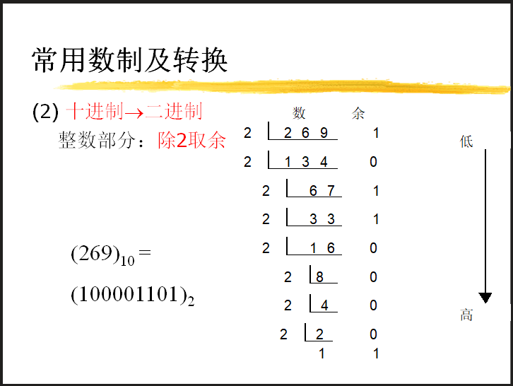

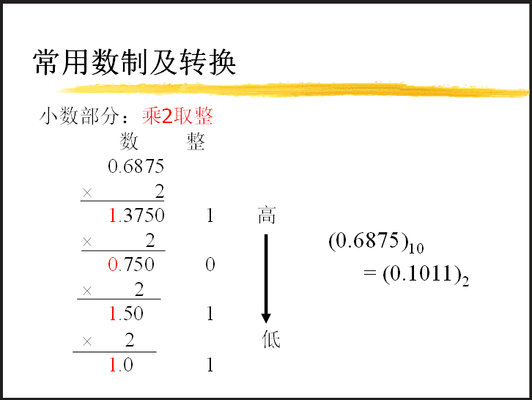

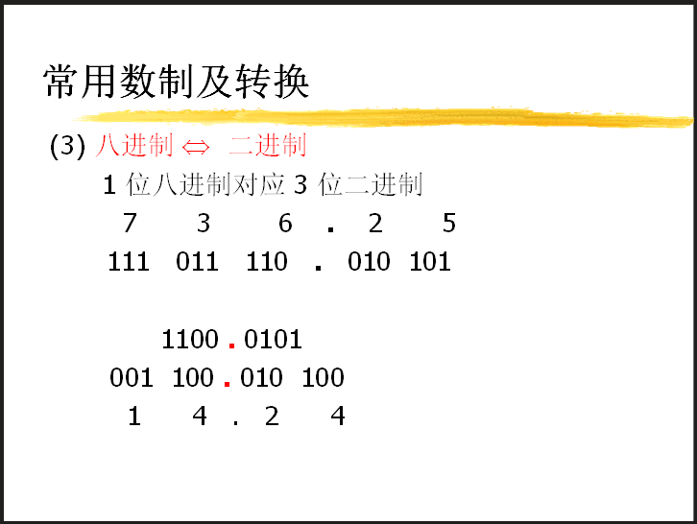

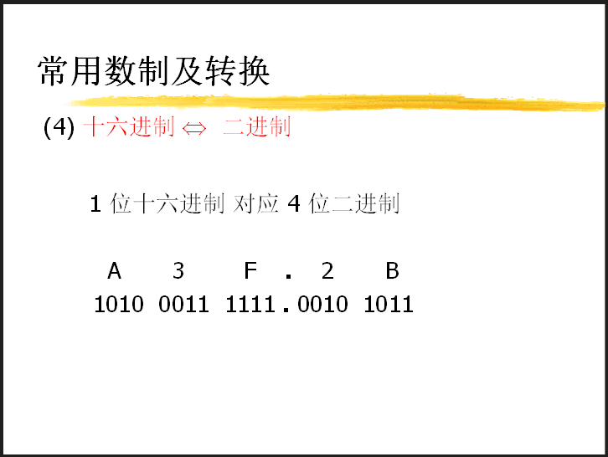

十进制→八进制
整数部分:除8取余；小数部分:乘8取整
十进制→十六进制
整数部分:除16取余；小数部分:乘16取整
正数与负数 原码 负数反码补码
0 1 符号位
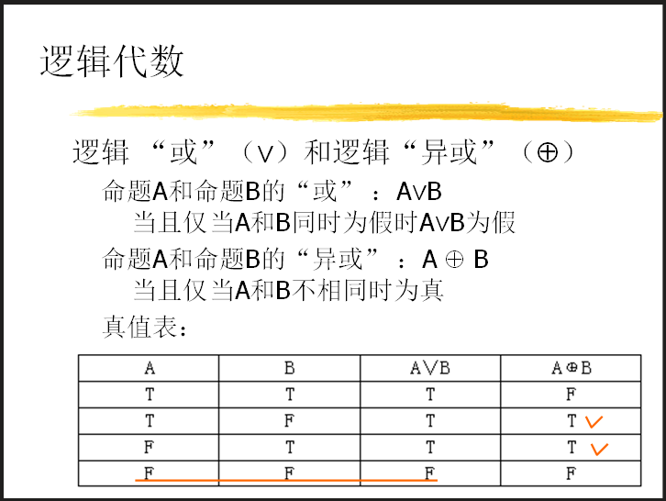

逻辑代数完全不懂 逻辑电路分析与综合
采用字节（byte）作为计算机存储信息的基本计量单位。
1个字节由8个二进制位(bit)来组成,可以表示1个英文字母、数字或符号
存贮一个汉字需要两个字节
1 Byte＝8 bit 1 KB＝1024 Byte 1 MB＝1024 KB 1 GB＝1024 MB
算法：是解体步骤的一种精确描述
算法的描述工具：自然语言、流程图、决策表、算法描述语言。
算法的性质：
确定性。即描述操作过程的规则必须是确定的、无二义性的。
通用性。即算法是给出一类问题的求解方法，而不是表示解决某一个特殊的具体问题。
有限性。即算法在执行了有限步之后必须要终止。
